**Realización de un laberinto en Realidad Virtual con la herramienta ProBuilder**

Instalación de la herramienta ProBuilder.

Instalación para poder realizar el uso del plano para el diseño del laberinto.

ProBuilder permite construir el laberinto directamente en el editor, como si estuvieras armando piezas de Lego. Con esta herramienta puedes crear las paredes, pisos y detalles sin salir de Unity y hacer ajustes de forma rápida.

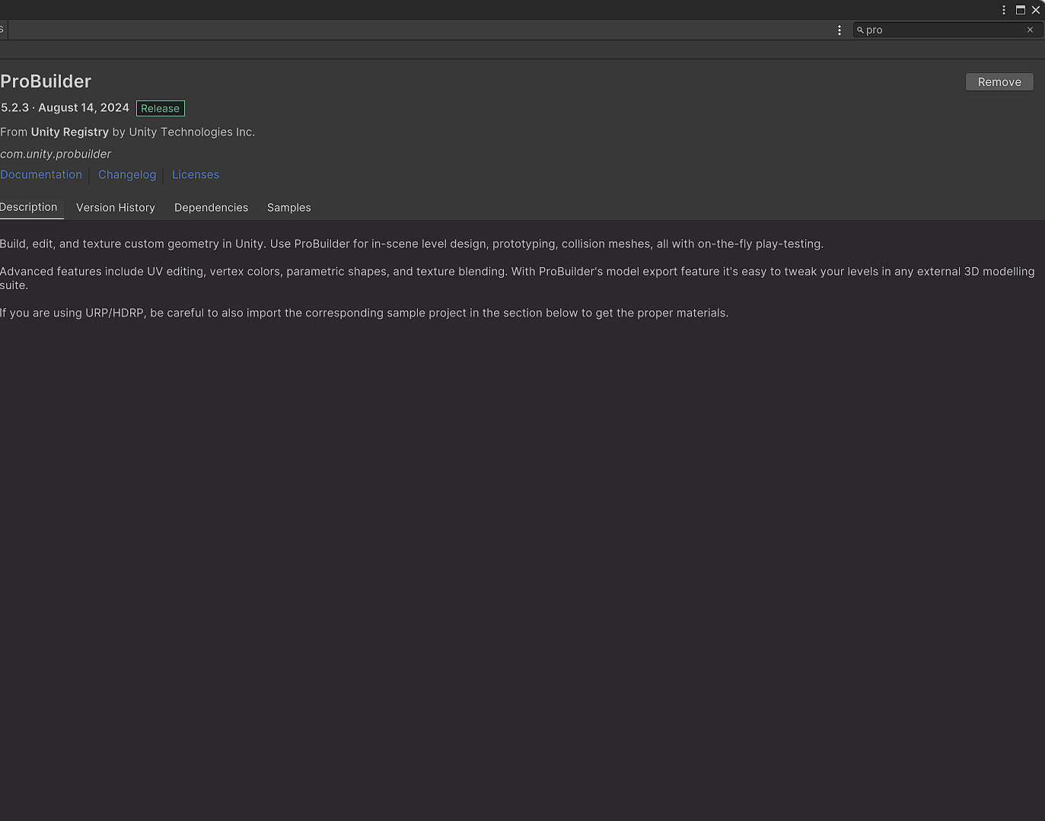

Asignacion de la cámara de Oculus y plano de ProBuiler

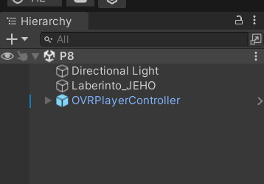

Realización del laberinto con los bloques de diseño en 3D cambio de posiciones, diseños, e inicio y fin de los laberintos para que el usuario pueda hacer un recorrido desde el punto azul, hasta el punto color café (salida).

Tiene un suelo de bloques amarillos, con algunos en café como salida y uno en azul como entrada. Las paredes en verde y negro forman los pasillos, y tienen diferentes alturas para darle mejor diseño

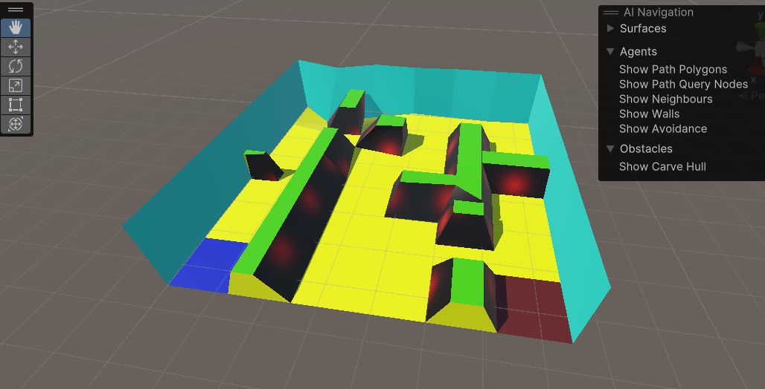

Requerimientos de materiales para poder hacer el coloreado de los bloques, paredes, inicio, fin del laberinto y sus relieves distintivos para que el recorrido sea más oportuno.

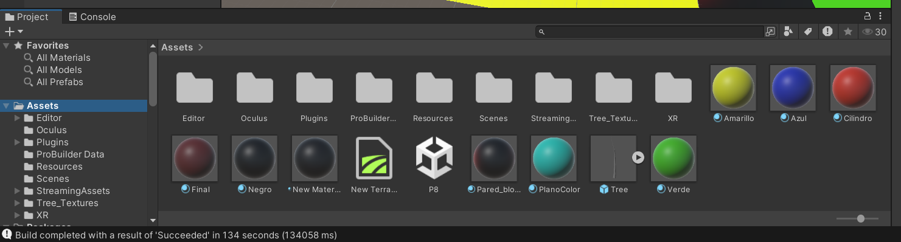

Ajuste de la cámara Controller que se encuentra ubicada Packages para poder hacer el recorrido con el Oculus, que quito la cámara de la practica 1 y asignamos una que mejor se adecue a lo que necesitamos realizar que es un recorrido en cámara con una aceleración, posición y traslación especifica.

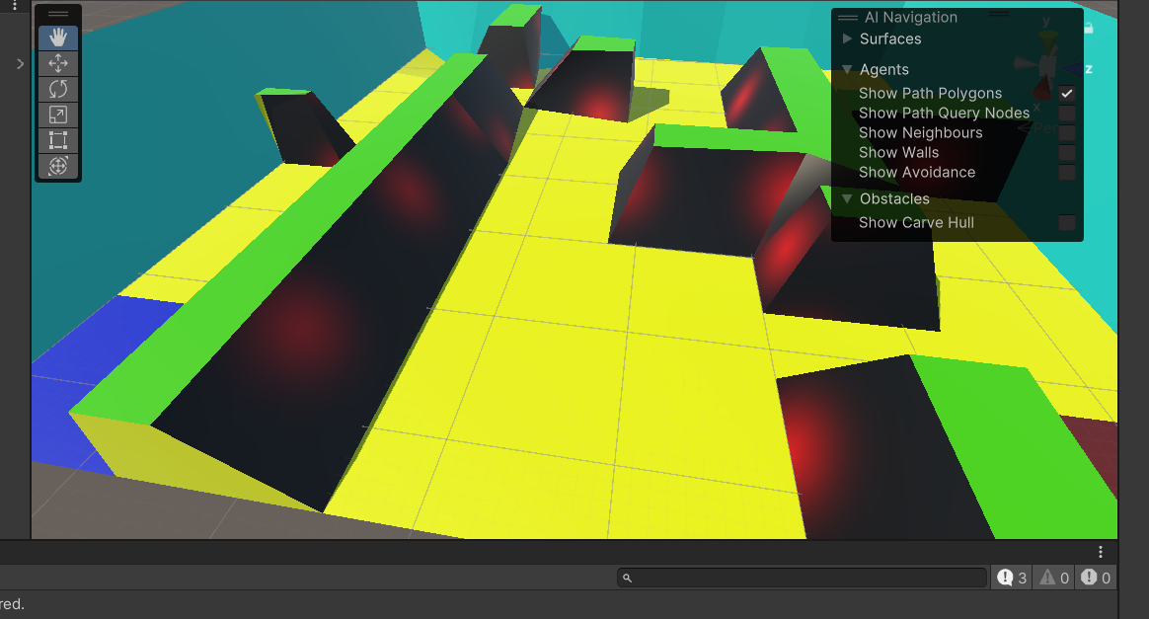

Cámara asignada al laberinto.

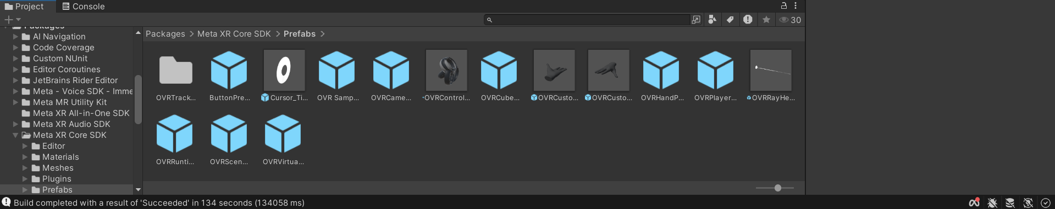

Posicionamiento de la cámara con la sesión GAME para visualizar de mejor manera su posición, ajuste y tamaño para ser adecuada al diseño del laberinto, posicionándola originalmente en el inicio del laberinto.

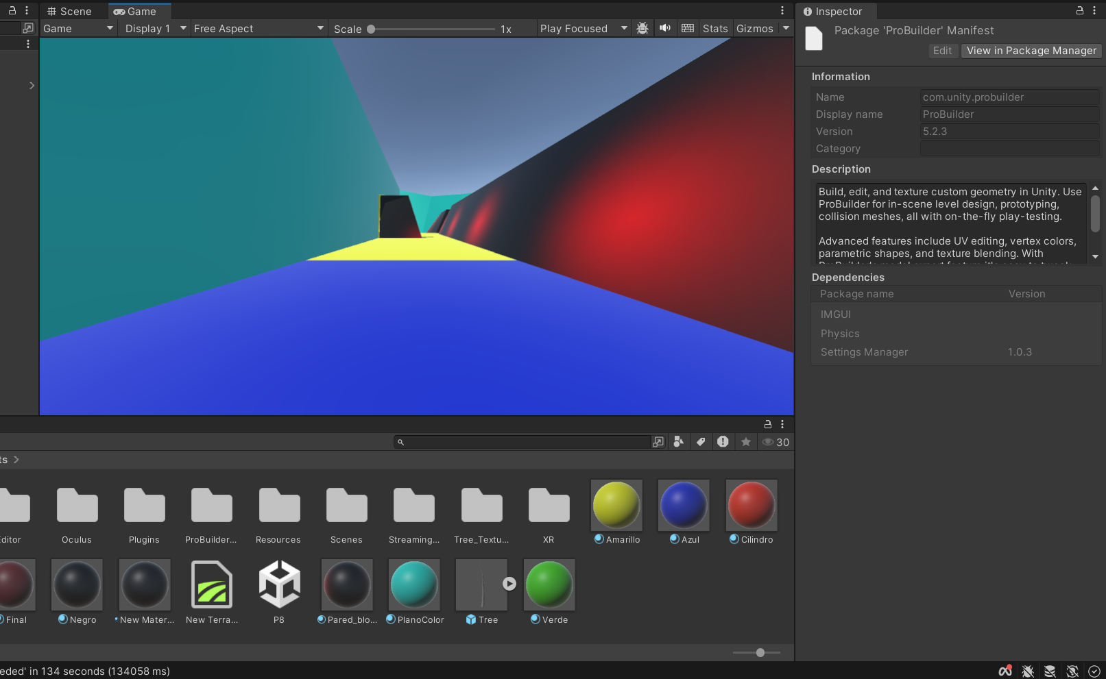

Verificamos los cambios en el GitHub del proyecto de Unity para verificar si es adecuado lo generado en nuestro proyecto y poder ratificar que no ocurra ningún error que evite el subir el Pull Request y el commit.

